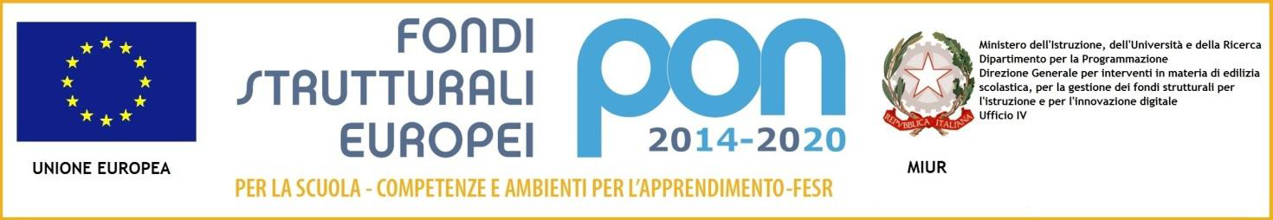
M.I.U.R

ISTITUTO SCOLASTICO COMPRENSIVO "Maria Montessori" RONCO BR.NO/SULBIATE

Via IV Novembre, 7 – 20884 Sulbiate (MB)

tel. 039/623775 - fax 039/6840862

cod. fiscale:94037050153 – cod. meccanografico:MIIC8DJ008 cod. univoco fatturazione:UF9M8S

e-mail: miic8dj008@istruzione.it PEC: miic8dj008@pec.istruzione.it

www.icsulbiateronco.gov.it

circ n° 85
Sulbiate, 02-12-2016

- Alle famiglie degli alunni delle classi
2A-2B
Scuola Secondaria Sulbiate

OGGETTO: rientro pomeridiano classi 2A e 2B secondaria Sulbiate

Ai Genitori degli alunni frequentanti le classi in oggetto della scuola secondaria di Sulbiate, si comunica che le docenti di lettere, prof.ssa Caccia e prof.ssa Leoni, intendono proporre per GIOVEDÌ 15 dicembre 2016, dalle ore 14,30 alle ore 16,30, attività di approfondimento a seguito della partecipazione allo spettacolo teatrale “Io me ne frego” presso il teatro Leonardo a Milano, avvenuta il 24-11-2016.
La lezione rientra nelle ore offerte all’utenza previste dal monte ore del tempo prolungato pertanto l’assenza alla lezione andrà debitamente giustificata.

Il Dirigente Scolastico
Prof.ssa Maria Lucia Lecchi
Firma apposta ai sensi del’art.3 comma 2 D.L.vo n. 39/93

